

**CENTRO UNIVERSITÁRIO SANTO AGOSTINHO – UNIFSA**

**PRÓ-REITORIA DE ENSINO**

**COORDENAÇÃO DO CURSO DE ENFERMAGEM**

**CLARA ELIS DE FREITAS VENÂNCIO**

**JOSÉ EDSON MORENO DE LIMA JÚNIOR**

**JULIARA CRISTINA FREIRES NUNES DA SILVA**

**LUADSON OLIVEIRA RIBEIRO**

**MARIANA FRANCISCA DE SOUSA SEPÚLVIDA**

**VITÓRIA CARDOSO BANDEIRA**

**KALINE LORRANY MENDES DA SILVA**

**DESAFIOS NA ASSISTÊNCIA DE ENFERMAGEM A UMA PACIENTE PSIQUIÁTRICA VÍTIMA DE QUEIMADURA:** RELATO DE EXPERIÊNCIA

**TERESINA - PI**

**2024**

**CLARA ELIS DE FREITAS VENÂNCIO**

**JOSÉ EDSON MORENO DE LIMA JÚNIOR**

**JULIARA CRISTINA FREIRES NUNES DA SILVA**

**LUADSON OLIVEIRA RIBEIRO**

**MARIANA FRANCISCA DE SOUSA SEPÚLVIDA**

**VITÓRIA CARDOSO BANDEIRA**

**KALINE LORRANY MENDES DA SILVA**

**DESAFIOS NA ASSISTÊNCIA DE ENFERMAGEM A UMA PACIENTE PSIQUIÁTRICA VÍTIMA DE QUEIMADURA:** RELATO DE EXPERIÊNCIA

Trabalho apresentado ao curso de Bacharelado em Enfermagem no Centro Universitário Santo Agostinho - UNIFSA, durante o Estágio Curricular II apresentado na Amostra Hospitalar.

**TERESINA – PI**

**2024**

**DESAFIOS NA ASSISTÊNCIA DE ENFERMAGEM A UMA PACIENTE PSIQUIÁTRICA VÍTIMA DE QUEIMADURA:** RELATO DE EXPERIÊNCIA1

Clara Elis de Freitas Venâncio ²

José Edson Moreno de Lima Junior3

Juliara Cristina Freires Nunes da Silva 4

Luadson Oliveira Ribeiro 5

Mariana Francisca de Sousa Sepúlvida6

Vitória Cardoso Bandeira7

Kaline Lorrany Mendes da Silva⁸

Centro Universitário Santo Agostinho

(UNIFSA)

**RESUMO**

Neste relato de caso é descrito o cuidado de enfermagem oferecido a uma mulher que vive nas ruas e enfrenta problemas relacionados ao uso de drogas e transtornos psiquiátricos em Teresina - Piauí. O estudo descritivo com abordagem qualitativa foi conduzido durante o Estágio Supervisionado Curricular II do curso de Enfermagem no Centro Universitário Santo Agostinho - UNIFSA em 2024. Um paciente hospitalizado na região inicialmente demonstrou resistência ao tratamento o que dificultou a realização dos curativos. Através de abordagens centradas no cuidado humano e na construção de conexões terapêuticas eficazes foi possível superar essa dificuldade com sucesso e alcançar uma notável melhora no estado de saúde do paciente. A assistência envolveu a aplicação de técnicas específicas de tratamento para feridas utilizando materiais esterilizados e sulfadiazina de prata juntamente com apoio emocional personalizado às necessidades individuais do paciente. Esse relato ressalta a importância vital de uma abordagem compreensiva e empática no cuidado aos pacientes em situações socialmente vulneráveis; enfatizando o papel essencial da enfermagem na promoção da resiliência e na recuperação tanto física quanto emocional dos pacientes.

**Palavras-chave**: Cuidados de enfermagem; Humanização; Queimaduras; Situação de rua; Vulnerabilidade social.

Trabalho de Estágio Curricular II apresentado no Centro Universitário Santo Agostinho – UNIFSA, Teresina-PI, 21 de novembro de 2024.

¹Graduanda em Bacharelado em Enfermagem pelo Centro Universitário Santo Agostinho – UNIFSA, Teresina, PI, Brasil. E-mail: [claraelisfvk321@gmail.com](mailto:claraelisfvk321@gmail.com)

²Graduando em Bacharelado em Enfermagem pelo Centro Universitário Santo Agostinho – UNIFSA, Teresina,

PI, Brasil. E-mail: [josejuniorlima2000@icloud.com](mailto:josejuniorlima2000@icloud.com)

³Graduando em Bacharelado em Enfermagem pelo Centro Universitário Santo Agostinho – UNIFSA, Teresina,

PI, Brasil. E-mail: [juliaracf@hotmail.com](mailto:juliaracf@hotmail.com)

⁴Graduando em Bacharelado em Enfermagem pelo Centro Universitário Santo Agostinho – UNIFSA, Teresina,

PI, Brasil. E-mail: [luadsonblack@gmail.com](mailto:luadsonblack@gmail.com)

⁵Graduanda em Bacharelado em Enfermagem pelo Centro Universitário Santo Agostinho – UNIFSA, Teresina,

PI, Brasil. E-mail: [Marianasepulvida@live.com](mailto:Marianasepulvida@live.com)

⁶Graduanda em Bacharelado em Enfermagem pelo Centro Universitário Santo Agostinho – UNIFSA, Teresina,

PI, Brasil. E-mail: [vitoriacardoso911@gmail.com](mailto:vitoriacardoso911@gmail.com)

⁶Graduanda em Bacharelado em Enfermagem pelo Centro Universitário Santo Agostinho – UNIFSA, Teresina, PI, Brasil. E-mail: [kalineemendes@gmail.com](mailto:kalineemendes@gmail.com)

**1 INTRODUÇÃO**

O presente relato de experiência aborda os cuidados de enfermagem prestados a uma paciente em situação de rua, usuária de drogas e com histórico de transtornos psiquiátricos, internada em um hospital de Teresina, Piauí, após sofrer queimaduras de segundo e terceiro grau. Segundo Santos *et al*., (2021), pacientes em situação de rua e com dependência química frequentemente apresentam complicações de saúde física e mental que dificultam o processo de recuperação. A paciente, vítima de agressão enquanto dormia, apresentava queimaduras extensas na face, tórax e membro superior esquerdo, evidenciando um quadro de violência urbana (Oliveira & Lima, 2022).

Internada há mais de dois meses, a paciente inicialmente demonstrou resistência ao tratamento, recusando-se a realizar os curativos na primeira semana de estágio, o que evidencia a complexidade do seu estado emocional e físico (Silva & Costa, 2020). Contudo, com o desenvolvimento de um vínculo de confiança com o grupo de estagiários, foi possível estabelecer uma rotina de curativos diários, o que contribuiu para uma melhora significativa em seu tratamento (Oliveira *et al*., 2023). Esse relato visa compartilhar as estratégias de cuidado adotadas para superar a resistência inicial da paciente, destacando a importância de um cuidado humanizado e da criação de vínculos terapêuticos em contextos de alta vulnerabilidade social e psicológica (Sullivan *et al*., 2019).

Diante deste relato de experiência, é possível observar que as queimaduras podem ocorrer tanto de forma acidental quanto intencional, muitas vezes em contextos de violência ou negligência (Santos *et al*., 2021). A literatura aponta que indivíduos em situação de rua e usuários de drogas são mais vulneráveis a situações de abuso e violência interpessoal (Sullivan *et al*., 2019). Em casos de agressão, onde terceiros são responsáveis por causar queimaduras em pacientes com essas condições, a gravidade do trauma é potencializada, tanto física quanto emocionalmente, dado que esses pacientes já se encontram em uma situação de fragilidade (Costa & Ribeiro, 2020). Nesses casos, a abordagem do tratamento deve ser multidisciplinar, integrando cuidados clínicos, suporte psicológico e medidas legais de proteção (Silva & Oliveira, 2023).

Oliveira, Novais e Santos (2023) apontam que a recuperação de pacientes vítimas de queimaduras é um processo prolongado e doloroso, que impacta diversas áreas da vida no cotidiano. A resiliência, entendida como a capacidade de enfrentar e se adaptar a situações adversas, desempenha um papel crucial nesse processo de reabilitação (Almeida *et al*., 2022). Estudos demonstram que a presença de uma rede de apoio, como familiares e acompanhantes, pode influenciar positivamente a resiliência, favorecendo a melhora no tratamento (Silva *et al.*, 2021).

O relato de experiência foi escolhido devido aos múltiplos desafios envolvidos na assistência de enfermagem a uma paciente de extrema vulnerabilidade. Trata-se de uma paciente com queimaduras físicas graves, mas também marcada por desafios psíquicos e sociais que impactam o tratamento (Oliveira & Lima, 2022). Esse contexto exige dos profissionais de enfermagem não só conhecimentos teórico-práticos para o manejo das feridas, mas também uma sensibilidade ampliada para lidar com o estado emocional e os aspectos comportamentais da paciente (Santos *et al*., 2021). A experiência traz reflexões valiosas sobre o papel da enfermagem em promover uma abordagem resiliente diante de casos complexos, considerando que o cuidado não se limita ao tratamento das lesões, mas também engloba o suporte emocional e social durante a recuperação (Costa & Ribeiro, 2020).

**2 METODOLÓGICA**

Trata-se de um estudo descritivo com abordagem qualitativa, do tipo Relato de Experiência, sobre assistência de enfermagem a uma paciente vítima de queimadura. O cenário deste estudo foi um Hospital localizado na zona sul de Teresina-PI. Durante o Estágio Supervisionado Curricular II, do curso de graduação em enfermagem do Centro Universitário Santo Agostinho - UNIFSA, em 2024.

As práticas de estágio supervisionado nesse local ocorreram entre os meses de agosto e setembro, as discentes tiveram a oportunidade de realizar procedimentos de enfermagem sempre supervisionadas pela Enfermeira-preceptora. Durante esse estágio, houve a oportunidade de acompanhar uma mulher de 39 anos, moradora de rua em Teresina - PI, usuária de drogas, solteira, que foi vítima de queimaduras. Paciente deu entrada no referido hospital no início de julho de 2024.

A paciente apresentava dependência de morfina e compulsão alimentar em curtos períodos, o que dificultou o controle da dor e evidenciou a necessidade de apoio psicológico. Durante a internação, não contou com acompanhantes, o que pode ter agravado os desafios emocionais e a resistência ao tratamento, manifestada pela recusa em tomar banho e realizar curativos, exigindo uma abordagem cuidadosa e sensível por parte da equipe de enfermagem.

Os cuidados incluíram o uso de materiais específicos para a realização dos curativos, como luvas estéreis e de procedimento, solução fisiológica para limpeza, gaze e morim com sulfadiazina de prata para a cobertura primária, compressa para cobertura secundário, atadura como cobertura terciária e esparadrapo para fixação. Esses procedimentos tinham como objetivo prevenir infecções e aliviar a dor, promovendo uma cicatrização adequada das lesões. De acordo com Oliveira *et al.*, 2020, o uso de curativos com sulfadiazina de prata é eficaz na redução de infecções em lesões por queimaduras, facilitando a recuperação do paciente.

**3 RESULTADOS E DISCUSSÃO**

O tratamento da paciente em questão demonstrou os múltiplos desafios enfrentados na assistência de indivíduos em situações de vulnerabilidade social, psicológica e física. Ao longo da internação, a paciente resistiu inicialmente ao tratamento, recusa dos curativos e das atividades de higiene, o que é frequentemente observado em pacientes com transtornos psíquicos e dependência química.

A resistência da paciente pode ser explicada pela associação de diversos fatores, como a dor intensa, o trauma psicológico, o medo da equipe de saúde e a falta de apoio social, uma vez que não contava com acompanhantes. A ausência de rede de apoio familiar pode ter agravado o sofrimento emocional da paciente, dificultando ainda mais a adesão ao tratamento, o que é um ponto importante a ser considerado no planejamento do cuidado (Oliveira, Novais e Santos, 2023).

A abordagem inicial, portanto, envolveu a criação de um vínculo de confiança, essencial para superar a resistência da paciente e permitir que os cuidados fossem realizados de forma contínua. O fortalecimento dessa relação terapêutica foi fundamental para que ela se sentisse mais segura, reduzindo a angústia relacionada ao tratamento das lesões. Como apontado por Sullivan *et al.,* (2019), pacientes com histórico de abuso e condições de vida precárias são frequentemente mais vulneráveis a situações de violência, como no caso em questão, e, por isso, o cuidado deve ser holístico, considerando tanto os aspectos físicos quanto emocionais do paciente.

No que diz respeito à evolução clínica, foi possível observar uma melhora significativa na cicatrização das queimaduras, provavelmente devido ao uso contínuo de curativos adequados e à abordagem multidisciplinar do tratamento, que integrou os cuidados de enfermagem com o suporte psicológico e emocional. A aplicação de sulfadiazina de prata, como recomendado na literatura (Oliveira *et al.,* 2020), foi eficaz na prevenção de infecções, permitindo uma cicatrização mais rápida das lesões e minimizando complicações. A utilização de materiais estéreis, como luvas e gazes, além do manejo adequado da dor, contribuiu para a redução de complicações infecciosas e proporcionou alívio durante o processo de cura.

A resiliência da paciente também se destacou durante o processo de recuperação. De acordo com Oliveira, Novais e Santos (2023), a resiliência desempenha um papel crucial na adaptação do paciente às adversidades do tratamento e à sua reintegração social. O desenvolvimento de um vínculo terapêutico e o acolhimento psicológico foram essenciais para promover a resiliência da paciente e melhorar a adesão ao tratamento. A literatura enfatiza que a rede de apoio, como familiares e amigos, são fundamentais para o fortalecimento da resiliência; no entanto, na ausência dessa rede, a própria equipe de saúde pode funcionar como um suporte psicológico fundamental.

A experiência também ressaltou a importância de uma abordagem sensível e humanizada, com foco nas necessidades emocionais e comportamentais do paciente. A assistência de enfermagem, além de se preocupar com a eficácia dos curativos, deve envolver o acolhimento, escuta ativa e respeito à autonomia do paciente, mesmo quando ele demonstra resistência ao tratamento. A construção dessa relação de confiança e o envolvimento da paciente no processo de recuperação são fatores determinantes para o sucesso do tratamento, especialmente em contextos de alta vulnerabilidade social e psicológica.

Portanto, este relato de experiência demonstra que, além do manejo físico das lesões, é essencial a consideração dos aspectos psicológicos e emocionais dos pacientes em situações de vulnerabilidade extrema. O cuidado de enfermagem deve ser sempre holístico, respeitando as individualidades e buscando estratégias que envolvam tanto o suporte emocional quanto o físico, com o objetivo de promover uma recuperação integral e digna para o paciente.

**4 CONCLUSÃO**

Conclui-se que o tratamento da paciente em questão evidenciou a complexidade e os desafios no cuidado de indivíduos em situação de vulnerabilidade extrema, onde fatores sociais, psicológicos e físicos afetam diretamente a adesão e a evolução clínica. A resistência inicial da paciente, justificada pela soma de dor, trauma psicológico e falta de suporte familiar, destacou a necessidade de um cuidado que vá além das intervenções médicas convencionais. Nesse contexto, o estabelecimento de um vínculo de confiança e o suporte emocional foram determinantes para superar essa resistência, permitindo que a paciente se sentisse mais segura e colaborativa durante o processo de tratamento.

O progresso da paciente, especialmente na cicatrização das lesões e no fortalecimento emocional, destaca a eficácia de uma abordagem multidisciplinar e humanizada. A integração dos cuidados de enfermagem com suporte psicológico e manejo da dor favoreceu a recuperação física e a resiliência da paciente. Sem apoio familiar, o papel da equipe de saúde como suporte emocional foi crucial, evidenciando a importância do acolhimento e sensibilidade no atendimento em contextos de vulnerabilidade.

Por fim, este caso reafirma a importância de práticas de enfermagem que considerem a totalidade do ser humano, respeitando as particularidades e limitações dos pacientes em situação de vulnerabilidade. A experiência destacou que o cuidado de saúde deve priorizar uma abordagem holística, que integre não apenas o manejo físico das lesões, mas também a escuta ativa e o respeito à autonomia do paciente. Dessa forma, torna-se possível oferecer um tratamento mais eficaz e digno, promovendo uma recuperação completa e fortalecendo a capacidade de enfrentamento do paciente frente às adversidades do processo terapêutico.

|  |
| --- |
|  |

**ANEXOS**

EVOLUÇÃO DA FERIDA EM 1 MÊS

FIGURA 1 FIGURA 2

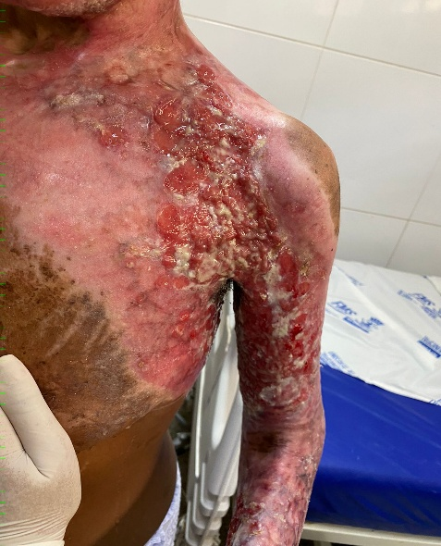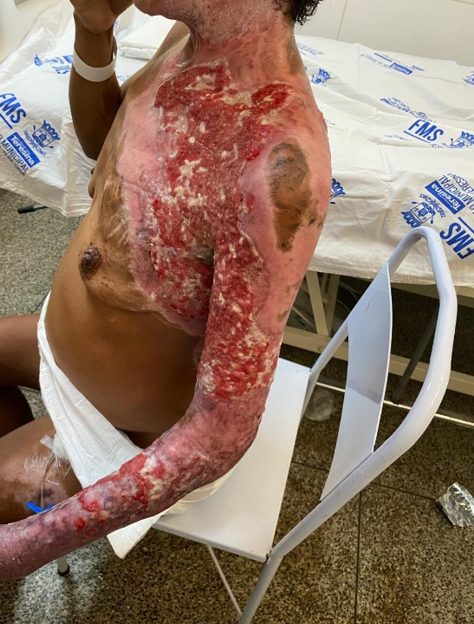

**ANEXO 2**

EVOLUÇÃO DA FERIDA APÓS 1 MÊS

FIGURA 3 FIGURA 4

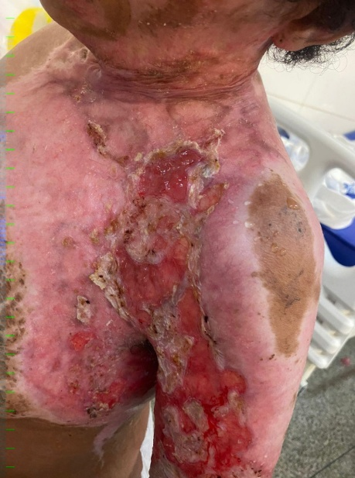

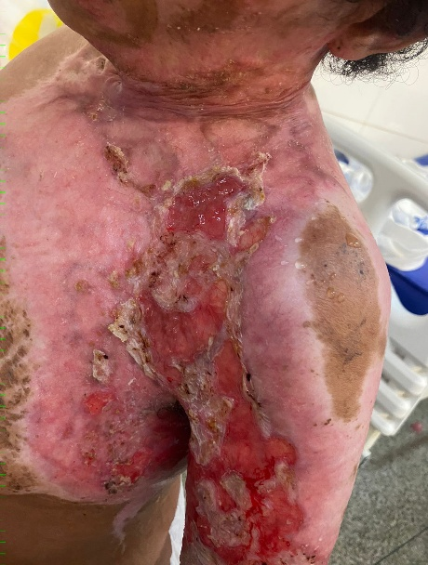

**ANEXO 3**

EVOLUÇÃO DA FERIDA APÓS 1 MÊS

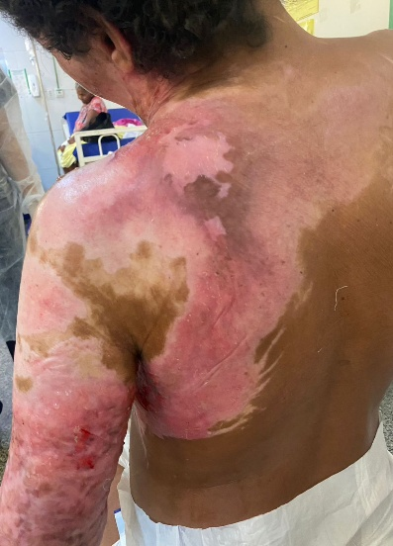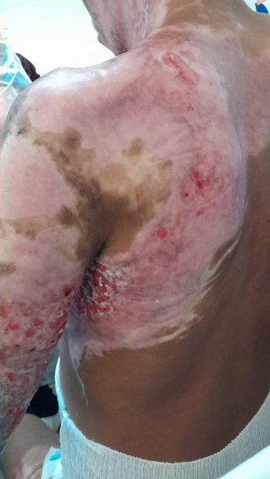 FIGURA 5 FIGURA 6

**REFERÊNCIAS**

BASSANI, LM et al. Manejo clínico de pacientes queimados: uma revisão atualizada. Revista Brasileira de Queimaduras, v. 3, pág. 85-93, 2020.

OLIVEIRA, Ana et al. Cuidados de enfermagem em queimaduras: abordagens clínicas e terapêuticas. 2. ed. São Paulo: Editora Saúde, 2020.

OLIVEIRA, J.; NOVAIS, M.; SANTOS, J. A resiliência na recuperação de pacientes de queimaduras: desafios emocionais e físicos. 1.ed. Teresina: Editora Piauí, 2023.

OLIVEIRA, KMF de; NOVAIS, MR; SANTOS, RC Resiliência de pacientes queimados em hospital de urgência e emergência. Psicologia: Ciência e Profissão, v. 43, e248738, 2023. Disponível em: [https://doi.org /10.1590 / 1982 -3703003248738](https://doi.org/10.1590/1982-3703003248738) . Acesso em: 27 out. 2024.

OLIVEIRA, RAS; LIMA, JA; MENEZES, TM; SANTOS, CLG de. Cuidados de enfermagem em pacientes queimados: uso de curativos com sulfadiazina de prata. Revista Brasileira de Enfermagem, 2020.

SULLIVAN, P. et al. Doença mental e risco de violência: uma revisão abrangente. Journal of Mental Health Policy and Economics, v. 22, n. 4, p. 175-182, 2019.

SULLIVAN, P. et al. Vulnerabilidade e violência interpessoal: um estudo sobre pacientes com transtornos psiquiátricos e dependência de substância. Revista de Psicologia Clínica, v. 75, n. 4, pág. 123-135, 2019.

ORGANIZAÇÃO MUNDIAL DA SAÚDE (OMS). Burns. 2018. Disponível em: [https ://www .who .int /news -room /fact -sheets /detail /burns](https://www.who.int/news-room/fact-sheets/detail/burns) . Acesso em: 24 out. 2024.